**Propósito de la aplicación**

El propósito principal de Rodri Gastronomía es ofrecer una plataforma web accesible y dinámica para la venta de cursos gastronómicos, tanto presenciales como virtuales. La aplicación está orientada a facilitar la gestión de inscripciones, brindar información detallada sobre cada curso y permitir a los usuarios realizar compras de forma simple, sin necesidad de registrarse. No obstante, se ofrecen funcionalidades adicionales si el usuario se identifica mediante inicio de sesión.

Asimismo, la plataforma permite a los administradores gestionar de forma centralizada los cursos, visualizar estadísticas de ventas y mantener actualizada la oferta académica disponible.

**Funcionalidades principales**

La aplicación implementa dos vistas diferenciadas: una vista pública para usuarios generales y una vista privada destinada exclusivamente a administradores. Entre sus funcionalidades principales se destacan:

* **Listado paginado de cursos:** con datos relevantes como nombre, imagen, precio, duración y modalidad.
* **Vista de detalle de cada curso:** accesible desde cada tarjeta de curso.
* **Sistema de compra:**
  + Los usuarios pueden adquirir cursos ingresando su nombre, correo electrónico y número de celular.
  + En caso de que el correo electrónico ya esté registrado, se invita al usuario a iniciar sesión.
* **Autenticación opcional:**
  + Los usuarios pueden iniciar sesión mediante su correo electrónico para acceder a funcionalidades adicionales.
* **Vista de usuario:**
  + Permite a los usuarios autenticados visualizar sus compras realizadas.
* **Vista de administración:**
  + Los administradores pueden visualizar todos los cursos en una tabla editable.
  + Crear, editar o eliminar cursos.
  + Consultar un resumen de compras por curso.
* **Gestión de roles:**
  + Distinción entre usuarios comunes y administradores.
* **Persistencia de sesión:**
  + Implementada mediante almacenamiento local (localStorage) para mantener la sesión activa.

**Tecnologías utilizadas**

**Backend:**

* Framework: CodeIgniter 4 (PHP)
* Base de datos: MySQL
* Arquitectura RESTful con controladores para cursos, usuarios y compras.
* Validación de datos y control de roles.
* Configuración de CORS para conexión con frontend.
* Dockerización opcional para despliegue y pruebas.

**Frontend:**

* Framework: Vue 3 + Vite
* Librerías: Pinia (gestión de estado), Vue Router, Axios
* Estilado: CSS scoped personalizado.
* Componentes reutilizables (e.g. CompraModal, CursoCard, AdminView).
* Navegación clara y lógica de interacción fluida.
* Autenticación y persistencia manejadas en el cliente (localStorage).

**Flujo de usuario**

**Usuario general (visitante o cliente)**

1. Accede al sitio web principal  
   Visualiza un listado paginado de cursos, incluyendo nombre, imagen, precio, modalidad y duración.
2. Explora los cursos  
   Puede acceder a más información mediante el botón “Ver detalle”.
3. Realiza una compra
   * Hace clic en “Comprar” en la tarjeta del curso o desde la vista de detalle.
   * Se abre un modal con un formulario donde debe ingresar:
     + Nombre
     + Correo electrónico
     + Número de celular
   * Si el correo o celular ya están registrados:
     + Se muestra un mensaje indicando que debe iniciar sesión.
     + Se presenta un botón para redirigir al login.
   * Si los datos no existen, se crea un nuevo usuario automáticamente y se registra la compra.
4. Inicio de sesión (opcional)
   * El usuario puede iniciar sesión con su correo electrónico.
   * A partir de entonces, sus datos aparecen precargados.
   * Se habilita la sección "Mis cursos", donde puede visualizar las compras realizadas, incluyendo imagen y fecha.

**Usuario administrador**

1. Inicio de sesión
   * El administrador inicia sesión con un correo asociado a un usuario con rol admin.
2. Vista de administración  
   Accede a una interfaz donde puede:
   * Ver todos los cursos listados en una tabla editable.
   * Editar directamente cualquier campo desde la tabla.
   * Eliminar cursos.
   * Crear nuevos cursos desde un formulario.
3. Estadísticas de compras
   * Se presenta una vista resumen que muestra la cantidad total de compras por curso.

**Diferentes vistas**

**1. Vista principal (Cursos)**

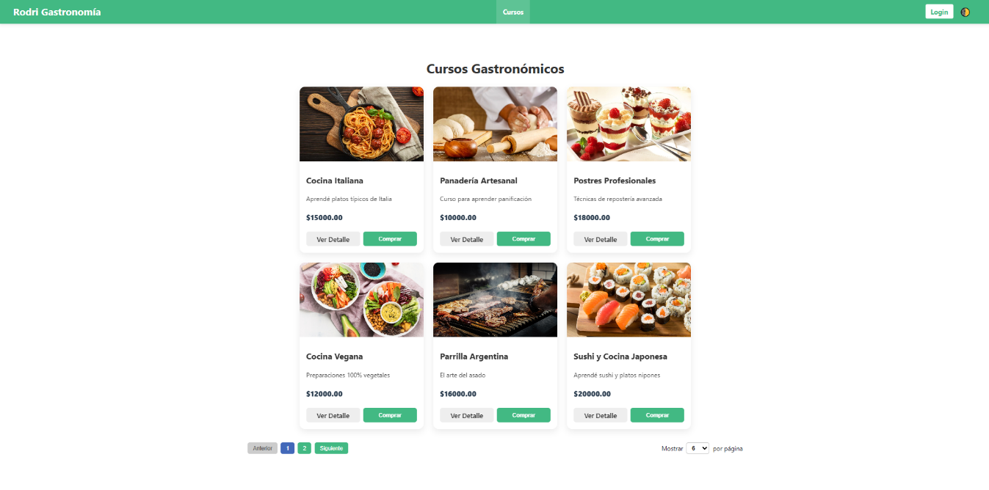

Muestra todos los cursos disponibles, con imagen, nombre, precio, duración y modalidad. Desde aquí se puede ver más información o iniciar la compra.

**2. Ver detalle de un curso**

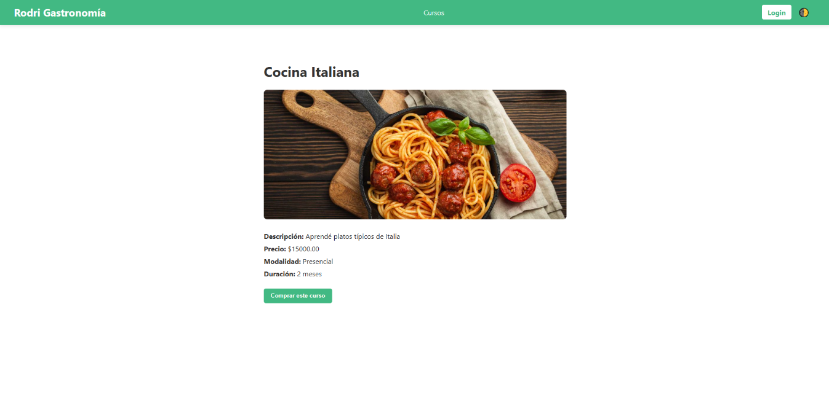

Incluye información ampliada del curso, como su descripción, duración, modalidad y un botón para comprar.

**3. Modal de compra**

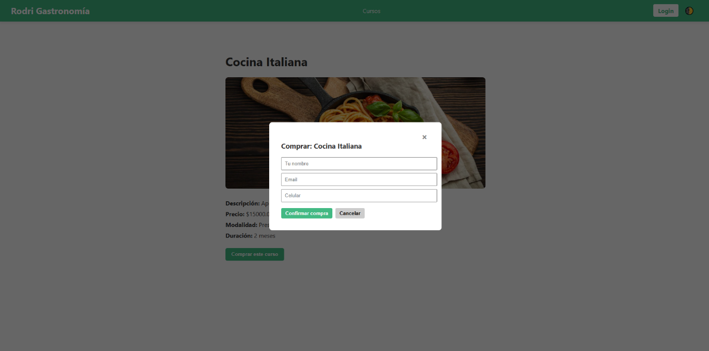

Permite a un usuario no autenticado iniciar una compra ingresando sus datos.

**4. Vista de Login**

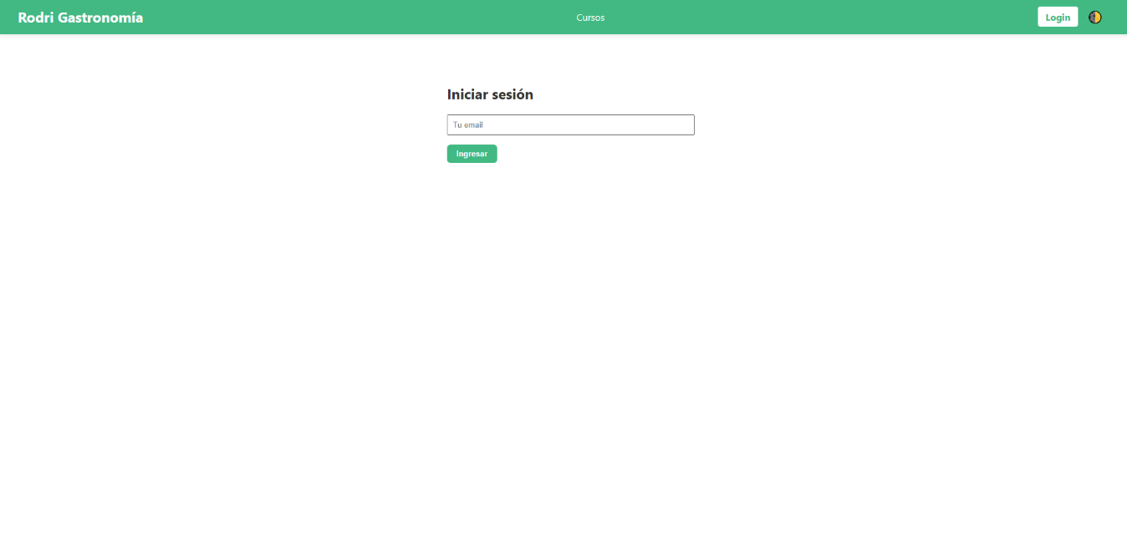

Permite a usuarios existentes acceder a sus cursos o a la vista de administración si tienen rol de administrador.

**5. Vista “Mis cursos”**

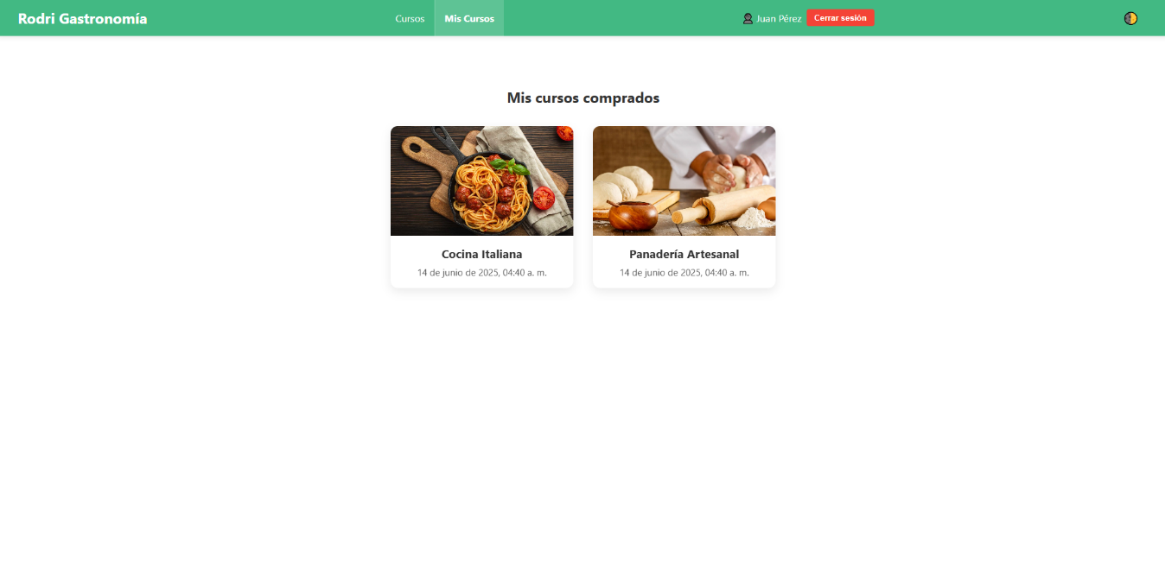

Muestra todos los cursos comprados por el usuario, con su nombre, imagen y fecha de compra.

6. **Vista de Admin**



Vista accesible únicamente a administradores. Permite modificar o eliminar cursos existentes.

7. **Formulario para crear nuevo curso**



Permite cargar nombre, descripción, imagen, modalidad, duración y precio.

8. **Resumen de compras**



Tabla que muestra cuántas veces se compró cada curso, útil para análisis del administrador.